"오픈 빅데이터 방법론(OBM)" 의 소개
국내 뿐 아니라, 전 세계적으로도 소개된 바 없는 "빅데이터 분석 및 전략 방법론"에 대한 연구자료와 기술 분석 방법론 정보를 다양한 분야에서 활용할 수 있도록 공개하고자 한다.
10년간 경제 및 사회 관련 빅데이터를 직접 수집하여 왔으며, 특수 목적(경제, 정치, 사회, 문화) 에 의한 데이터 융합 과정 및 의사 결정 시스템을 완성했던 방법론을 빅데이터 전문가 그룹, 또는 연구 개발자에게도 공개할 예정이다.
​오랜 기간 빅데이터 분석과 의미 있는 결과 도출을 위하여 실패한 과정이 약 1,500회 이상 거듭되었으며, 이를 반복적으로 분석에 의하여 문제 해결 과정에서의 데이터셋에 대한 개념 정의, 목표에 대한 재설정, 그리고 새로운 가치 실현에 대한 목적 변화, 그리고 다양한 개념 변화에 따른 재정의 과정 등 설계와 분석, 실행 과정의 문제점으로 반복적으로 튜닝하는 과정을 거치게 되었다.
그 과정 속에 변경된 빅데이터 설계와 전략 기획, 그 결과의 시행착오를 추적하고 문제해결 방법의 오류를 찾아가는 과정에서 정립된 빅데이터 분석방법과 전략 수립 전 과정에 대한 정보와 지식을 공개하고자 한다.
데이터 분석이라는 지금 우리가 알고 있는 용어의 개념과 빅데이터 의사결정 시스템을 위한 개념이 실제 상황에서 얼마나 큰 차이점을 가지고 있느냐도 정확히 알아 내기까지 많은 시간이 소요되었고, 이는 빅데이터를 이제 시작하는 많은 연구자나 개발자, 기획자가 나와 같은 실수와 오류를 수 없이 반복할 것이라고 판단에서 이렇게 오픈 빅데이터 방법론을 소개하게 되었다.

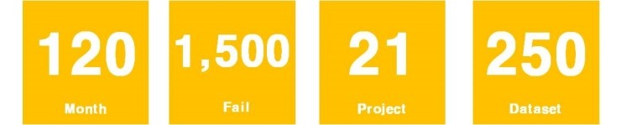
(연구기간/월 분석과정 오류 성공 프로젝트 경제 빅데이터 요소)
﻿위 내용은 빅데이터 연구 기간과 과제, 그리고 데이터를 수집한 데이터 셋의 빅데이터의 요소와 양적 수치를 인포그래픽스로 표현하였다..
빅데이터에 대한 수집 및 연구의 열정 뒤에 얻어진 나름대로의 값진 결과는 프로젝트의 성과나 경험이 아니라, 그 과정속에서 얻어낸 값진 실패와 오류과정, 그리고 해결 방법들이었음을 자신있게 설명할 수 있다.
이러한 자신만의 값진 자산들을 현재 대한민국의 빅데이터 산업 발전을 위하여 기꺼이 공유하고 개방하고자 이렇게 "오픈 빅데이터 방법론(OBM)" 이라는 이름으로 소개한다.​
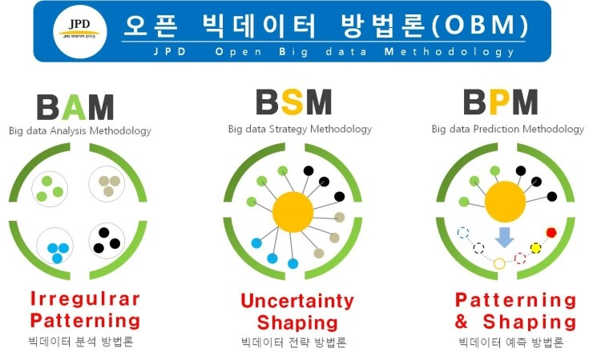
1. BAM (Big data Analysis Methodology)
목적 : 빅데이터 분석자를 위한 방법과 개념
대상 : ISP / DB / 개발자 / 분석가

2. BSM (Big data Strategy Methodology)
목적 ; 경영전략에 의한 의사결정시스템 구축을 위한 컨설팅 방법과 개념
대상 : 마케팅전문가 / 전략기획자 / 경영전략 / BI / 컨설턴트

3. BPM (Big data Prediction Methodology)
목적 : 빅데이터를 활용한 미래예측 시스템의 과정과 정립
대상 : 미래예측 전문가 / 인공지능 연구자

오픈 빅데이터 방법론의 탄생 배경과 의미…(Intro)



제 1부 빅데이터 분석 방법론 (BAM)
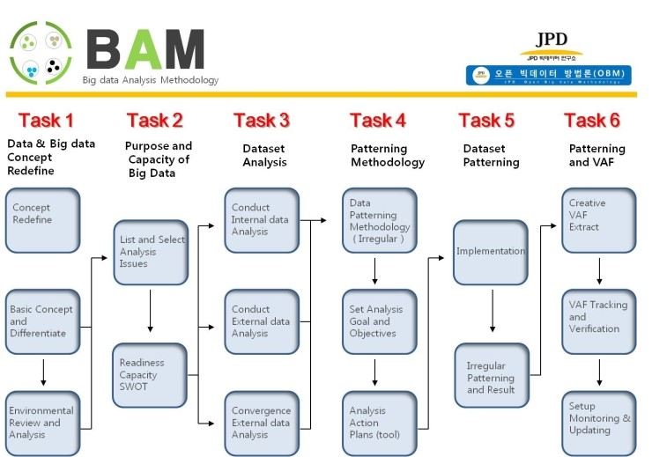

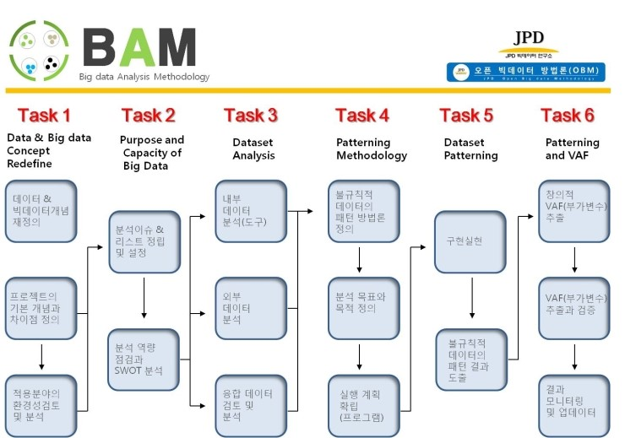

위 2개의 같은 분석 방법론은 영문과 국문으로 이해를 돕고자 기술했다.
전체 분석 방법론은 6단계 과정이며, 빅데이터 분석을 위한 의미 있는 결과를 이 모델링을 통하여 도출하여 왔다. 그렇기 때문에 빅데이터 분석과 전략 방법론에 의한 프로세스 과정은 실전에서 적용된 가장 기초적인 분석 방법론임으로 먼저 언급한다.
이 글을 보시는 빅데이터 관련자나 연구자들께서 먼저 알아야 될 사항이 있다.
첫째, 본 오픈 빅데이터 분석 방법론은 JPD빅데이터 연구소의 실전 빅데이터 가치와 의사결정을 위한 시스템 개발시 활용된 방법론임을 공지한다. 이는 각 프로젝트나 빅데이터 전략에 따라 달라질 수 있음을 간과해서는 안된다.
둘째, 하나의 프로세스는 단순한 과정으로 인식해서는 안된다. 즉 하나의 프로세스의 제목은 여러과정을 함축한 내용임을 인지해야 한다.
셋째, 본 오픈 빅데이터 분석 방법론의 전과정의 흐름을 인지할 수 있어야만 한다. 하나의 기능 단위로 파악하기 보다 분석 방법론은 과정과 과정의 흐름에 집중해야만 한다.
넷째, 오픈 빅데이터 방법론의 분석과 전략, 그리고 미래예측에 대한 방법론은 정의, 즉 Define 능력이 매우 중요하다는 것을 꼭 인지해야만 한다. Define 역량이 결국 분석의 많은 부분을 차지하고 있으며, 데이터와 데이터 사이의 변수나 빅데이터 의사결정의 수많은 변수 생성을 모두 정의하고 관계를 재정의할 수 있는 역량이 매우 중요하다는 것을 꼭 알아야만 한다.

위 네 가지의 사전 지식을 공감하고 준비되어 있어야만 빅데이터 분석 방법론의 적용과 생성을 매우 활발하게 적용할 수 있게 된다.
오픈 빅데이터 분석 방법은 특정 분석 도구나 분석 기술에 국한하지 않고 컨설팅, 또는 분석자 자신이 가장 편하고 잘 활용할 수 있는 도구를 선택하여 분석하는 것이 가장 좋은 방법이라고 판단된다. 예를 들자면, 엑셀, 데이터베이스, 하둡, 기타 응용 프로그램과 시스템 등에 활용할 수 있기 때문에 오픈 빅데이터 분석 방법론에서 활용 도구나 프로그램을 중시하지 않는다.
대부분 빅데이터 플랫폼, 또는 시스템, 그리고 그에 따른 기술 기반의 솔루션에 종속되거나 도구 기반의 빅데이터 분석 방법론은 그리 권장하지 않는다. 어떤 도구와 시스템을 활용하느냐는 결론적으로 크게 중요하지 않다는 의미이다.
이 오픈 빅데이터 방법론은 분야가 어떻든 전략적 목표에 근거하여 빅데이터를 어떻게 분석할지를 고민하는 초보자, 또는 실전 개발자에게 어떤 관점과 어떤 절차에 의하여 분석해 왔는지를 본 연구소에서 진행한 과정을 여과없이 공개하기로 한 것이다.
위 분석 방법론은 눈으로 확인하는 기존의 방법처럼 보면 무슨 내용인지 모를 것이다.
각 과정과 흐름을 여러 번 반복해서 보고 인지적 역량을 인식적 역량으로 바뀔 때까지 반복해서 보고 각 과정에서 왜 이렇게 기능을 정의했는지에 대한 궁금증을 유발해야만 분석 방법론을 정의할 때, 도움이 될 것이다.
완벽히 이해가 될 때, 실전에서 활용이 매우 유용한 과정으로 변환되어 재 정의가 쉬워 질 것이다.
이 오픈 빅데이터 분석 방법론은 경제 빅데이터, 특히 경제 지표, 환율 예측 시스템, 2012년 18대 대통령 선거, 한국전력 1인 전력 사용량 예측 분석에서 그대로 적용하여 평균 90%이상의 정확성을 결과로 검증되었던 JPD 빅데이터 연구소만의 독특한 방법론이다.
기존의 ISP 컨설팅이나 데이터 분석, 빅데이터 프로젝트에 참여했던 많은 경험자들이 보유한 형식지와는 매우 다르다. 자기 자신이 창조적으로 만들기는 어려워도 타 사례와 형식지를 익히는 과거의 습관처럼 빅데이터 분석 방법론을 판단하거나 이해하려고 한다면, 적어도 빅데이터의 새로운 가치와 의미있는 결과를 창출하기는 매우 어려울 것이라고 확신한다.

이미 알고 있었던 것은 우리것도, 자신의 것도 아니다. 그렇기 때문에 사례중심에서 새로운 프로세스 를 창출하는 방법론을 만들어 낼 역량을 키워야만 한다.
빅데이터의 의사결정 시스템이나 가치의 창출은 전략적인 본질적 차이와 형식적 차이를 구별할 수 있어야 하며, Task 1의 빅데이터와 데이터의 재정의라는 것은 바로 그러한 의미이기도 하지만, 가장 중요한 부분 중에 하나이다.
어떤 책이나 자료에서도 데이터와 빅데이터의 차이가 왜 중요한지 언급되어 있는 것은 없었다.

빅데이터를 데이터의 방대한 양으로 판단하고 있음을 알 수 있는 것이 빅데이터의 3요소를 대부분 Volume, Variety, Velocity로 정의하고 있고, 이는 방대한 다양한 양의 데이터를 빠르게 분석함을 목적으로 하고 있음을 증명한다.
그러나 오픈 빅데이터 분석 방법론은 속도보다 빅데이터 내부에 존재하는 가치와 의사결정을 위한 중요한 전략을 창출하기 위한 분석에 치중하고 있다.
그렇기 때문에 오픈 빅데이터 분석 방법론은 분석의 가치를 의사결정에 큰 비중을 두고 있음을 말한다.
이 방법론은 모든 빅데이터 관련자 및 연구자를 위한 것이 아니라, 실전에서 필요로 하거나 실제 분석하려는 실행 중심의 담당자, 또는 책임자를 위한 고급 정보이다.
6단계의 과정을 도표 하나로 정의한 것은, 하나의 기능과 다음 프로세스의 역활을 통찰하고 프로세스의 기능별 이해를 돕기 위함이다.
모든 빅데이터 분석 방법이 이와 같은 빅데이터 분석 방법론을 의미하는 것이 아니며, 표준화가 된 것이라고 판단하는 것 또한 매우 성급한 판단일 것이다.
기본적인 빅데이터 분석 방법론이라는 것을 세상에서 본 사람도 매우 적고 실제로 어떻게 정의해서 활용하는지 조차 보지 못했을 많은 도전자에게 새로운 프로세스를 이해하여 자신의 업무에 창조적으로 만들어서 정의할 수 있도록 도움을 주고자 하는 것이다.
이 오픈 빅데이터 분석 방법론은 교육의 목적도 아니다.
10년간 빅데이터 관련 자료를 수집하고, 수집된 자료와 자료를 융합하여 얻어진 결과와 가치 도출을 위하여 실행한 과정에서 나온 방법들을 공개할 뿐, 빅데이터 분석 방법론은 많은 연구자나 개발자, 도전자에게 새로운 인지적 역량을 키워 나가길 바란다.
이 프로세스 방식을 기초로 빅데이터 산업에 더 많은 빅데이터 방법론이 도출되기를 진심으로 바란다.
이 방법론은 추후 시리즈로 계속해서 하나씩 발표할 예정이며, 이에 관하여 질의는 언제든 가능하며, 별도의 시간을 마련하여 정기적으로 더 발전적인 분석 방법론에 대한 세미나를 마련할 계획이다.

JPD 빅데이터 연구소 장수진.

